Bad Salzig.
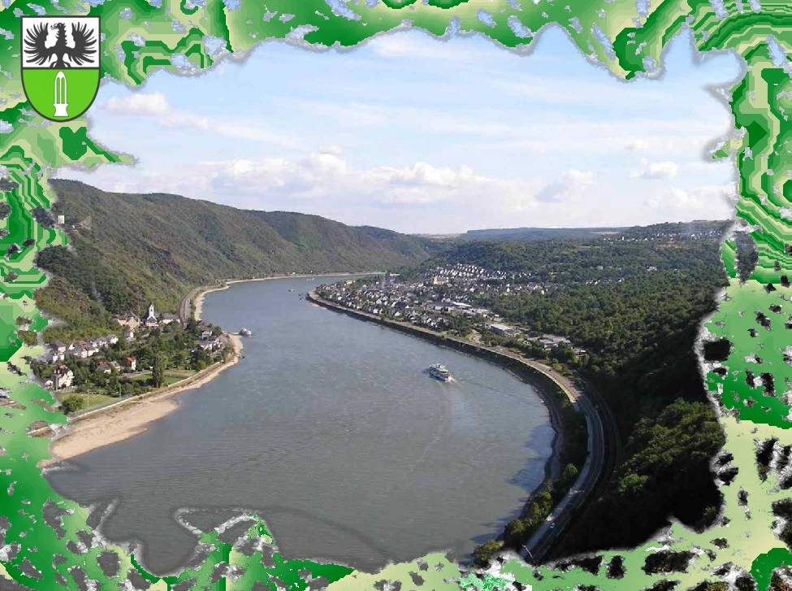
- In een mooie omgeving van zachtglooiende heuvels beplant met vruchtbomen, waarvan de meeste kersenbomen zijn, ligt het kuuroord Bad Salzig (112 m; 3000 inwoners), dat een Kurhaus en Kurpark rijk is .
- Vooral in het voorjaar, wanneer het Blütenfest wordt gehouden, is deze streek een bezoek waard.
- Vanuit het dorp voert een weggetje naar de Fleckertshöhe (530 m), een mooi uitzichtpunt.

